Параметры управления и их характеристики для обеспечения анализа качества точности АСУ**.**

**Передаточные функции. Примеры типовых звеньев.**

Звеном системы называется ее элемент, обладающий определенными свойствами в динамическом отношении. Звенья систем регулирования могут иметь разную физическую основу (электрические, пневматические, механические и др. звенья), но относится к одной группе. Соотношение входных и выходных сигналов в звеньях одной группы описываются одинаковыми передаточными функциями.

Простейшие типовые звенья:

· усилительное,

· интегрирующее,

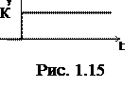

· дифференцирующее,· апериодическое,

· колебательное,

· запаздывающее.

*1) Усилительное звено.*

МДК.01.03.

Звено усиливает входной сигнал в К раз. Уравнение звена у = К*х, передаточная функция W(s) = К. Параметр К называется **коэффициентом усиления**.

Выходной сигнал такого звена в точности повторяет входной сигнал, усиленный в К раз (см. рис. 1.15).

Примерами таких звеньев являются: механические передачи, датчики, безынерционные усилители и др.

*2) Интегрирующее.*

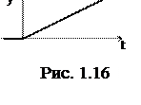

*2.1) Идеальное интегрирующее.*

Выходная величина идеального интегрирующего звена пропорциональна интегралу входной величины.

 ; W(s) = K/S

При подаче на вход звена воздействия выходной сигнал постоянно возрастает (см. рис. 1.16).

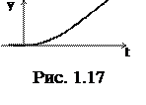

*Это звено астатическое, т.е. не имеет установившегося режима.2.2) Реальное интегрирующее.*

Передаточная функция этого звена имеет вид:

W(s) = K/(s(ts+1))

Переходная характеристика в отличие от идеального звена является кривой (см. рис. 1.17).

Примером интегрирующего звена является двигатель постоянного тока с независимым возбуждением, если в качестве входного воздействия принять напряжение питания статора, а выходного - угол поворота ротора.

*3) Дифференцирующее.*

*3.1) Идеальное дифференцирующее.*

Выходная величина пропорциональна производной по времени от входной:

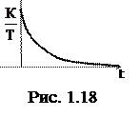 ; W(s) = K*s

При ступенчатом входном сигнале выходной сигнал представляет собой импульс (d-функцию).

*3.2) Реальное дифференцирующее.*

Идеальные дифференцирующие звенья физически не реализуемы. Большинство объектов, которые представляют собой дифференцирующие звенья, относятся к реальным дифференцирующим звеньям. Переходная характеристика и передаточная функция этого звена имеют вид:

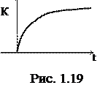W(s) = Ks/(ts+1) .

*4) Апериодическое (инерционное).*

Этому звену соответствуют ДУ и ПФ вида:

; W(s) = K/(Ts+1) .

Определим характер изменения выходной величины этого звена при

МДК.01.03.

подаче на вход ступенчатого воздействия величины х0.

Изображение ступенчатого воздействия: X(s) = Xi/s . Тогда изображение выходной величины:

Y(s) = W(s) X(s) = K/(Ts+1)Xi/s .

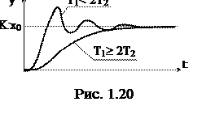

Оригинал первой дроби по таблице: L-1{ } = 1, второй:

L-1{ } = .

Тогда окончательно получаем:

y(t) = K x0 (1 – e(exp(t/T)) ).

Постоянная Т называется **постоянной времени**.

Большинство тепловых объектов являются апериодическими звеньями. Например, при подаче на вход электрической печи напряжения ее температура будет изменяться по аналогичному закону (см. рис. 1.19).5) Колебательное звено имеет ДУ и ПФ вида

 ,

W(s) =

При подаче на вход ступенчатого воздействия амплитудой х0 на переходная кривая будет

иметь один из двух видов: апериодический (при Т1 ³ 2Т2) или колебательный (при Т1 < 2Т2).

*6) Запаздывающее.*

y(t) = x(t - t), W(s) = e-ts.

Выходная величина у в точности повторяет входную величину х с некоторым запаздыванием t. Примеры: движение груза по конвейеру, движение жидкости по трубопроводу.

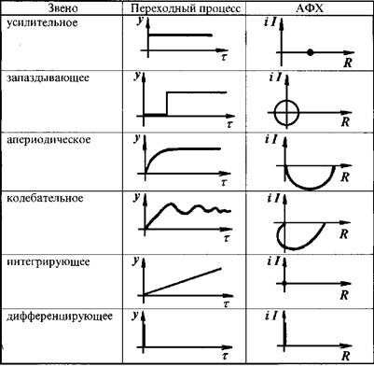

# Оценка качества управления асу

Вы узнаете:

+

* Что такое качество управления АСУ.
* Какими показателями характеризуется качество управления АСУ.

## 6.1. Понятие и показатели качества управления асу

***Качество АСУ*** *– совокупность свойств, обеспечивающих эффективное функционирование системы в целом.*

В свою очередь, *свойства, из этой совокупности, выраженные в количественной форме, называют* ***показателями качества АСУ****.*

Так АСУ можно характеризовать такими показателями качества, как вес системы, ее габариты, стоимость, надежность, долговечность и т. п. Эти показатели характеризуют качество АСУ в *широком*смысле.

В ТАУ же показатели качества рассматривают, как правило, в более *узком* смысле: рассматривают только*статические и динамические свойства системы*, характеризующие*точность*поддержания управляемой величины*x(t)*на заданном уровне*xз(t)*соответственно в установившихся и переходных режимах, т. е. характеризующие*эффективностьпроцесса управления.*Для такого более узкого понимания качества АСУ применяют термин «качество управления АСУ». Иными словами:

***Качество управления АСУ*** *– совокупность свойств АСУ, характеризующих точность поддержания управляемой величины на заданном уровне в установившихся и переходных режимах.*

В свою очередь, *свойства, из этой совокупности, выраженные в количественной форме, называют* ***показателями качества управления АСУ****.*

Рассмотрим понятие *точности АСУ.*

Назначение АСУ заключается в поддержании равенства

https://studfile.net/html/764/338/html_S4WgynggZf.p9xF/img-eMZ6fu.png(6.1)

при любых изменениях задающего и возмущающих воздействий. То есть АСУ должна воспроизводить задающее воздействие *xз(t)*и подавлять (компенсировать) действие возмущающих воздействий. Однако из-за инерционности объекта управления и регулятора обе эти функции выполняются АСУ с*погрешностью*(*ошибкой*)

https://studfile.net/html/764/338/html_S4WgynggZf.p9xF/img-wXa6LY.png(6.2)

которая и характеризует ***точностьАСУ***. Чем*меньше*мгновенные значения ошибки*ε(t),*тем*выше точностьАСУ*, т. е. ее*качество*.

Для типовой одноконтурной АСУ, алгоритмическая схема которой приведена на рис. 4.7, уравнение динамики в операторной форме для сигнала ошибки имеет вид

https://studfile.net/html/764/338/html_S4WgynggZf.p9xF/img-4yIdcU.png(6.3)

Подставляя значение управляемой величины *X*(*p*) из выражения (4.13), в уравнение (6.3), приводим последнее к виду

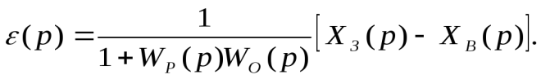(6.4)

Из полученного выражения следует, что *чем больше усилительные свойства регулятора (WР(p)), тем ошибка ε(p), а значит и ε(t) будет меньше и в статике и в динамике.*

Так как определение (вычисление) мгновенных значений ошибки *ε(t)* при произвольном законе изменения внешних воздействий представляет собой сложную задачу, то точность АСУ (показатели качества управления) принято оценивать по ошибкам в*статическом, установившемся динамическом* и *переходном* режимах работы АСУ.

## 6.1.1. Показатели качества управления асу в статическом режиме

В статическом режиме работы АСУ ошибки возникают только в *статической*системе!

***Статическая АСУ*** *– система, объект управления и регулятор которой являются статическими элементами.*

У таких элементов в статическом режиме (т. е. при *p*= 0)

https://studfile.net/html/764/338/html_S4WgynggZf.p9xF/img-Nv7I9H.png(6.5)

где *kо, kр*– передаточные коэффициенты объекта управления и регулятора.

Учитывая значения передаточных функций из выражений (6.5) в уравнении (6.4), получаем в статическом режиме ошибку

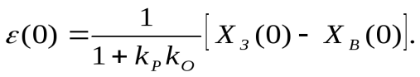(6.6)

Анализ этого выражения позволяет сделать следующий вывод:

*Точность АСУ в статическом режиме тем выше, чем больше передаточный коэффициент (k = kр kо) разомкнутой АСУ.*

Точность статической системы принято оценивать ***коэффициентом статизма***

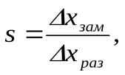(6.7)

где

https://studfile.net/html/764/338/html_S4WgynggZf.p9xF/img-Q6FYeg.png- установившееся отклонение управляемой величины *x*, вызванное изменением, например, задающего воздействия*xз*, в разомкнутой системе (рис. 6.1,*а*);

https://studfile.net/html/764/338/html_S4WgynggZf.p9xF/img-5Ca0Ic.png- установившееся отклонение управляемой величины *x*, вызванное изменением задающего воздействия*xз*, в замкнутой системе (рис. 6.1,*б*).

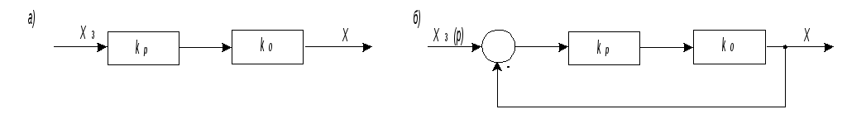Рис. 6.1. Алгоритмические схемы разомкнутой (*а*) и замкнутой (*б*) АСУ

П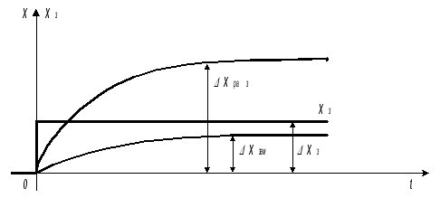ример определения параметровhttps://studfile.net/html/764/338/html_S4WgynggZf.p9xF/img-TN8_d7.pngиhttps://studfile.net/html/764/338/html_S4WgynggZf.p9xF/img-A6uXxo.pngпри скачкообразном изменении задающего воздействия*Δxз*приведен на рис. 6.2.

Рис. 6.2. К определению параметров для расчета коэффициента статизма

Из алгоритмических схем (рис.6.1) следует, что

https://studfile.net/html/764/338/html_S4WgynggZf.p9xF/img-VqJah5.png, (6.8)

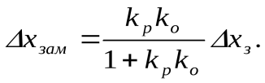(6.9)

Подставляя значения отклонений параметров из выражений (6.8 и 6.9) в выражение (6.7), получаем коэффициент статизма

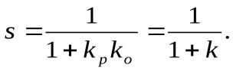(6.10)

Точность системы – удовлетворительная, если *коэффициент статизмасистемыs*= 0,1…0,01. Следовательно*передаточный коэффициент разомкнутой системы k*должен быть 10…100.

|  |  |  |  |  |
| --- | --- | --- | --- | --- |
| ид свойств | Характеристика свойств | Описание характери­стики свойств | Тип оценки характери­стики | Вид показателя |
| Динамиче- | Точность обра- | Статическая и дина- | Количест- | Установившая- |
| ские | ботки инфор- | мическая оценка сте- | венная | ся ошибка, пе- |
|  | мации или | пени достижения цели |  | ререгулирова- |
|  | управления | управления |  | ние, средне-квадратическая оценка и др. |
|  | Быстродействие | Запаздывание в пере- | Количест- | Периодичность |
|  |  | даче данных с ниж­него уровня АСУ ТП в СВБУ | венная | обновления информации на экранах мони­торов |
| Надежно- | Безотказность | ГОСТ 27.002-89 | Количест- | ГОСТ 27.002-89 |
| стные | Долговечность Ремонтопри­годность |  | венная |  |
| Ресурсные | Приведенные | Суммарные затраты, | Количест- | Стоимость сис- |
|  | капитальные затраты | приведенные к мо­менту ввода системы в эксплуатацию, вклю­чающие стоимость аппаратуры, матема­тического обеспече­ния, строительных, монтажных и пуско-наладочных работ | венная | темы |
|  | Средние экс- | Прогнозируемые на | Количест- | Удельные экс- |
|  | плуатационные | заданном интервале | венная | плуатационные |
|  | затраты | эксплуатации, напри­мер, установленном ресурсе, или удель­ные, в единицу вре­мени, затраты на экс­плуатацию |  | затраты, ,. * |
|  | Объем аппара- | Количество конструк- | Количест- | Объем аппара- |
|  | туры | тивных единиц(моду­лей, шкафов и т.п.) | венная | туры |
|  | Объем произ- | Полный объем в мет- | Количест- | Объем помеще- |
|  | водственных помещений | рических единицах производственных помещений | венная | нии |

|  |  |  |  |  |
| --- | --- | --- | --- | --- |
| Вид свойств | Характеристика свойств | Описание характери­стики свойств | Тип оценки характери­стики | Вид показателя |
| Системно- | Унифициро- | Возможность приме- | Качествен- | - |
| сти | ванность | нения для СКУ, отно­сящихся к одному классу по отношению к безопасности | ная |  |
|  | Удобство экс- | Трудоемкость основ- | Качествен- | Длительность |
|  | плуатации | ных работ, связанных с переналадкой, на­стройкой параметров, корректировкой алго­ритмов, техническим обслуживанием и ре­монтом | ная | технического обслуживания; Длительность переналадки и т.п. |
|  | Модернизаци- | Возможность улучше- | Качествен- | - |
|  | онная способ­ность | ния динамических и надежностных харак­теристик за счет на­ращивания объема аппаратуры или заме­ны отдельных блоков на более современные | ная |  |
|  | Открытость для | Возможность развития | Качествен- | Стандартизация |
|  | развития | системы за счет ввода в систему новых ПТС | ная | интерфейсов |